XU1604 Scheda creata il 6 gennaio 2026
Descrizione storico-bibliografica
*Arturo : diario politico popolare. - Palermo : tip. Amenta, 1863. – 1 volume : ill. ; 37 cm. ((Quotidiano. - Poi il complemento del titolo diventa: gazzetta politica di Sicilia. - Descrizione basata su: anno 1, n. 46 (27 maggio 1863). - IEI0104019
Soggetto: Politica – Sicilia – 1863

*Arturo : settimanale di annunci vari e di informazione economica. - N.0- . - Grosseto : [s. n., 1993-2006]. - volumi ; 28 cm. ((Poi editore: Grosseto : Kontatto. - CFI0293601

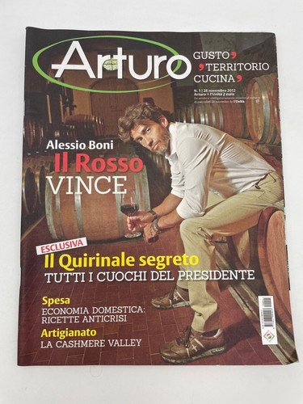
*Arturo: [gusto, territorio, cucina]. - N. 1 (28 novembre 2012)- . - Roma : Sitcom, 2012. – 1 volume : ill. : 27 cm. ((Il sottotitolo in copertina. - Abbinamento editoriale con l'Unità. - RAV1973678

